把合约代码粘到这个里面 或者新建一个也行



双击这个

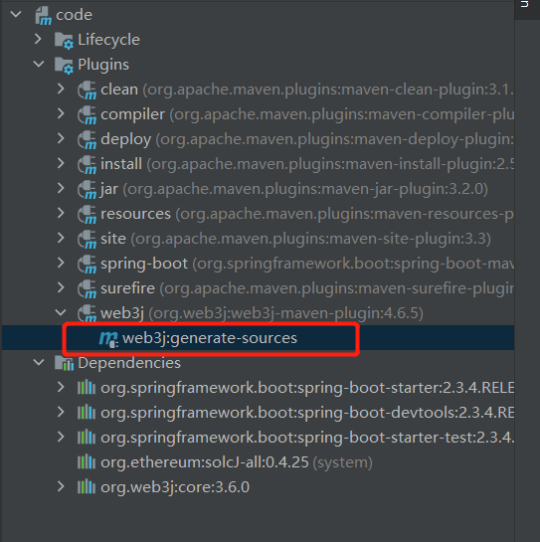

就会在这个文件夹下面生成

